|  |
| --- |
| **实验成绩：** |
| **教 师：** |
| 计 算 机 组 成 原 理 |
| 实 验 报 告 |
| *姓 名：* |
| *班 号：* |
| *学 号：* |
| **哈尔滨工业大学计算机硬件实验中心** |
| **2023 年 02 月** |

实验要求

1. *实验不得缺席，否则不能参加最终成绩的评定；任何一个实验项目不能完成也不能参加最终成绩的评定。*
2. *实验必须提前预习，不预习不允许参加实验。预习成绩实验前给出。*
3. *实验内容当堂完成，教师根据完成情况当堂给出操作成绩。*
4. *按时完成实验报告，实验报告在全部实验完成后一周内统一上交存档。*
5. *实验报告丢失，实验成绩只计算预习成绩和操作成绩，无实验报告成绩。*
6. *遵守学生实验守则，爱护实验设备，实验完成后需整理实验器材并关闭实验设备。*

实验项目安排

计算机组成原理实验教学共 8 学时，设置有 4 个实验项目，具体安排如表 1

所示。

*表* 1 *实验项目安排*

|  |  |  |  |
| --- | --- | --- | --- |
| *序号* | *实验项目* | *实验学时* | *实验类别* |
| 1 | *运算器实验* | 2 | *设计* |
| 2 | *存储系统实验* | 2 | *设计* |
| 3 | *系统总线接口实验* | 2 | *设计* |
| 4 | *控制器实验* | 2 | *综合设计* |

实验一 运算器实验

一、 实验目的

二、 实验预习

1. 学习使用 TDX-CMX 实验台，然后回答下列问题。

*实验台上“时序与操作台单元*”*中* KK1 *功能是* *，*KK2 *功能是* *，*ST *功能是* *；*

*方波信号* 300Hz*、*30Hz *和* 3Hz *位于实验台的* *单元，*ALU *位于实验台的* *单元，数据输入位于实验台的* *单元，数据总线和地址总线位于实验台的* *单元。*

1. 参看实验台运算器实现原理，填写括号处的部件名称或信号名称。

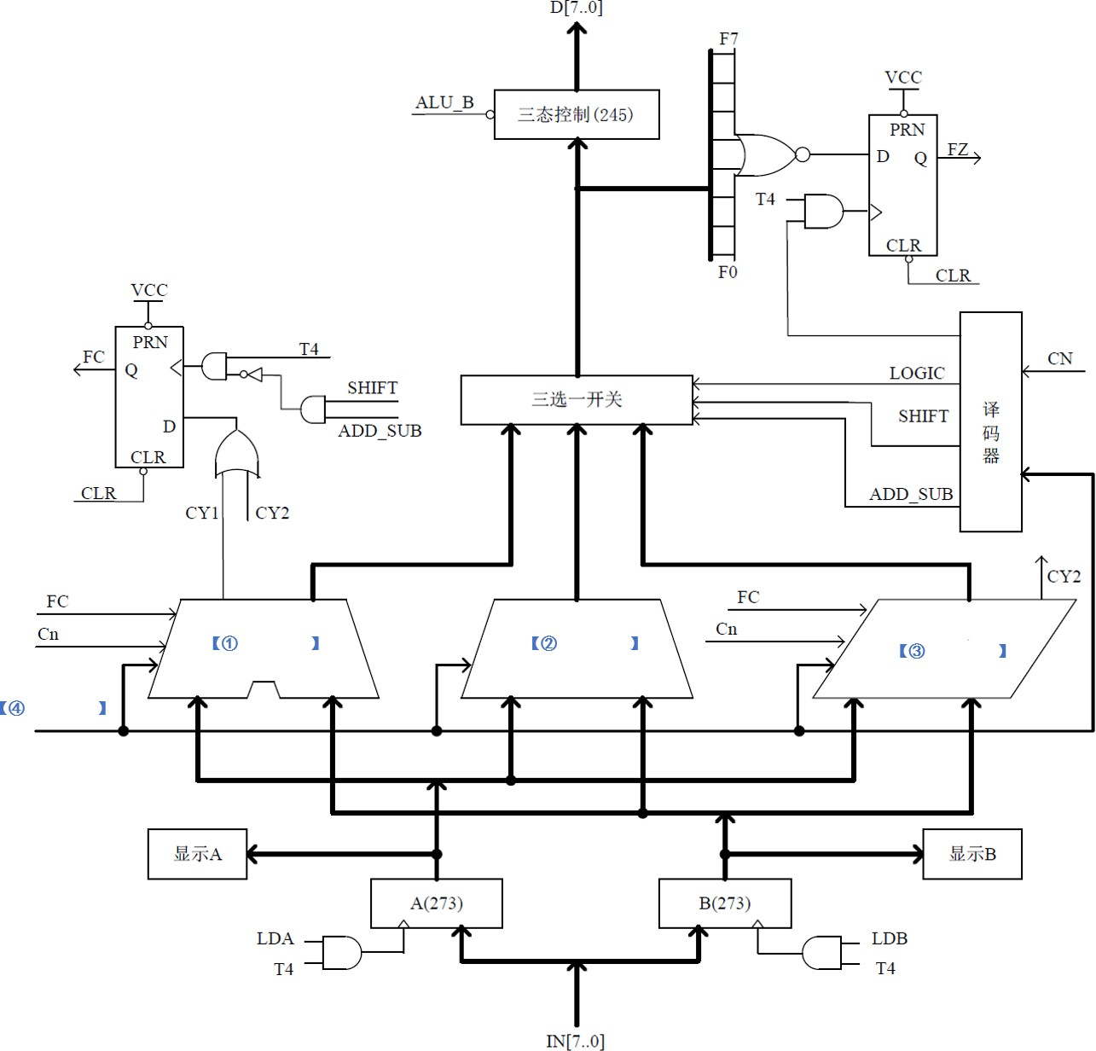

1. ALU 完成哪些基本的逻辑运算、算术运算和移位运算。
2. 画出 4×4 阵列乘法器原理图，分析延迟与哪些因素有关？
3. 简述 Quartus 环境下载 sof 文件到 FPGA 的操作流程。

三、 实验步骤及原始数据记录

本次实验包括基本运算器实验和阵列乘法器实验两部分。

1. 本机运行
   1. *把时序与操作台单元的*“MODE”*用短路块短接，使系统工作在四节拍模式，*JP1*（在* ALU&REG *单元）用短路块将* 1*、*2 *短接，按**图*1 *所示连接实验电路，并检查无误。图中将用户需要连接的信号用圆圈标明（其它实验相同）。*

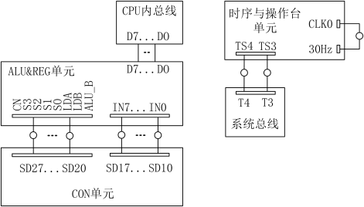

*图* 1 *实验一接线图*

* 1. *将时序与操作台单元的开关* KK2 *置为*‘*单拍*’*档，开关* KK1*、*KK3 *置为*‘*运行*’*档。确认连线正确。*
  2. *打开电源，如果听到有‘嘀’报警声，说明有总线竞争，应立即关闭电源，重新检查接线，直到错误排除。然后按动* CON *单元的* CLR *按钮，将运算器的* A*、*B *和* FC*、*FZ *清零。*

**记录：**

SD17~SD10 *开关拨到上面，对应* LED *指示灯状态（亮*/*灭）* *，表示二进制数据（*1/0*）* *，*SD17~SD10 *作用是* *，*

S3*、*S2*、*S1*、*S0 *的作用是* *，*

LDA *的作用是* *。观察* ALU *单元中：*

CLR *前*

# FZ= *；*FC=

A7~A0= *；*B7~B0= CLR *后*

# FZ= *；*FC=

A7~A0= *；*B7~B0=

* 1. *用输入开关向暂存器* A *置数*

*按动* 2 *次时序单元的* ST *按钮，产生* T1*、*T2 *节拍后，拨动* CON *单元的* SD17…SD10 *数据开关，形成二进制数* 01100101*（或其它数值），数据显示亮为‘*1*’，灭为‘*0*’。置* LDA=1*，* LDB=0*，按动* 2 *次* ST *按钮产生* T3*、*T4

*节拍，则将二进制数* 01100101 *置入暂存器* A *中， 暂存器* A *的值通过* ALU

*单元的* A7…A0 *八位* LED *灯显示。记录：*

暂存器 A 的数据（二进制）：

*按动* 2 *次* ST *按钮后* ALU *中* A7~A0 *中数据（二进制）：*

*请绘制数据输入* ALU *中* A *寄存器的时序图：*

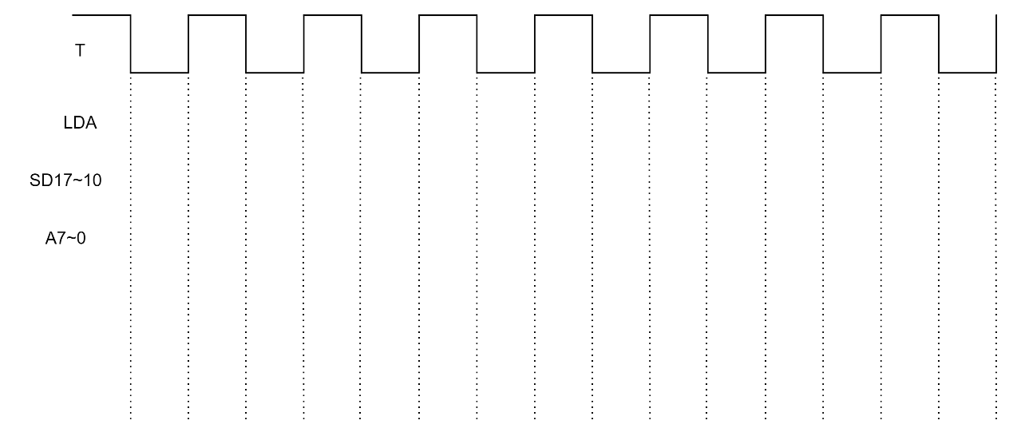

* 1. *用输入开关向暂存器* B *置数*

*按动* 2 *次时序单元的* ST *按钮，产生* T1*、*T2 *节拍后，拨动* CON *单元的* SD17…SD10 *数据开关，形成二进制数* 10100111*（或其它数值）。置* LDA=0*，* LDB=1*，按动* 2 *次*ST *按钮产生* T3*、*T4 *节拍，则将二进制数* 10100111 *置入暂存器* B *中，暂存器* B *的值通过* ALU *单元的* B7…B0 *八位* LED *灯显示。*

记录：

暂存器 B 输入数据（二进制）：

*按动* 2 *次* ST *按钮后* ALU *中* B7~B0 *中数据（二进制）：*

* 1. *改变运算器的功能设置，观察运算器的输出*

*按动* 2 *次时序单元的* ST *按钮，产生* T1*、*T2 *节拍后，置* ALU_B=0*、* LDA=0*、*LDB=0*， 然后按**表*3 *设置* S3*、*S2*、*S1*、*S0 *和* Cn *的数值，并观察数据总线* LED *显示灯显示的结果。如置* S3*、*S2*、*S1*、*S0 *为* 1001*，运算器作加法运 算，置* S3*、*S2*、*S1*、*S0 *为* 0010*，运算器作逻辑与运算。按动* 2 *次* ST *按钮产生* T3*、*T4 *节拍，观察* FC*、*FZ *标志位变化。*

*当*S3S2S1S0 = *，运算器做* *，*

*寄存器*A *内容* *，寄存器*B *内容*

# FC = *，*FZ = *。*

*当*S3S2S1S0 = *，运算器做* *，*

*寄存器*A *内容* *，寄存器*B *内容*

# FC = *，*FZ = *。*

1. 联机运行

如果实验箱和 PC 联机操作，则可通过软件中的数据通路图来观测实验结果，也可通过软件中的信号时序图来观测实验结果。

* 1. *观测数据通路图*

打开 TDX-CMX 软件，选择联机软件的“【实验】—【运算器实验】”，打开运算器实验的数据通路图，如图 2 所示。

操作方法同本机运行，每按动一次 ST 按钮，数据通路图会有数据的流 动，反映当前运算器所做的操作，或在软件中选择“【调试】—【单节拍】”，其作用相当于将时序单元的状态开关 KK2 置为‘单拍’档后按动了一次 ST 按钮，数据通路图也会反映当前运算器所做的操作。

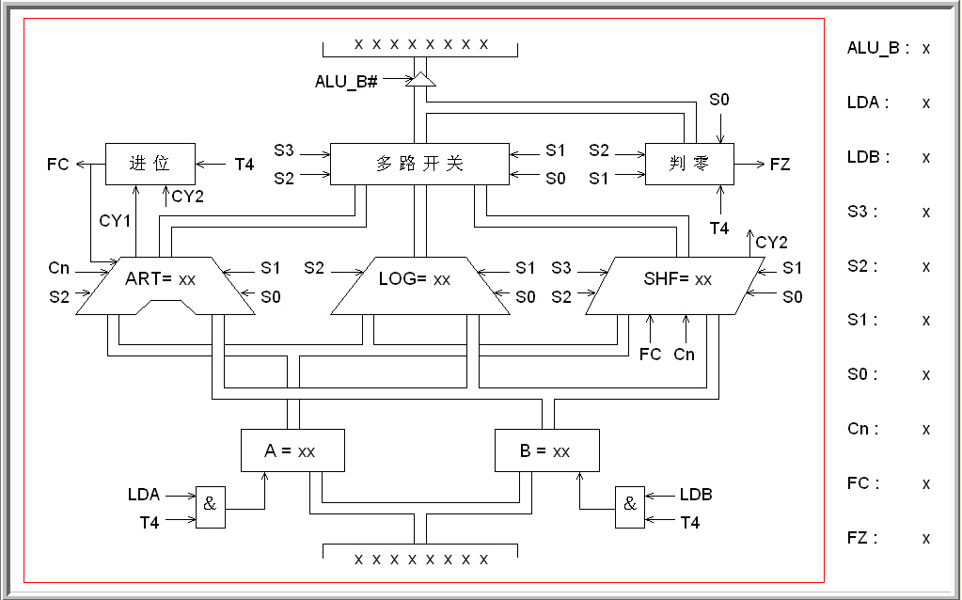

*图* 2 *数据通路图*

重复上述操作，并完成表 3。然后改变 A、B 的值，验证 FC、FZ 的锁存功能。点击联机软件的 “【回放】—【保存…】” 按钮，可保存数据通路图的实验过 程。

*表* 2 *记录运算结果*

|  |  |  |  |  |  |  |  |  |  |
| --- | --- | --- | --- | --- | --- | --- | --- | --- | --- |
| **运算类型** | **A** | **B** | **S3 S2 S1 S0** | | **CN** | **结果** | | | |
| *逻辑运算* | 65 | A7 | 0 | 0 0 0 | X | F=( | ) FC=( | ) FZ=( | ) |
| 65 | A7 | 0 | 0 0 1 | X | F=( | ) FC=( | ) FZ=( | ) |
|  |  | 0 | 0 1 0 | X | F=( | ) FC=( | ) FZ=( | ) |
|  |  | 0 | 0 1 1 | X | F=( | ) FC=( | ) FZ=( | ) |
|  |  | 0 | 1 0 0 | X | F=( | ) FC=( | ) FZ=( | ) |
| *移位运算* |  |  | 0 | 1 0 1 | X | F=( | ) FC=( | ) FZ=( | ) |
|  |  | 0 | 1 1 0 | 0 | F=( | ) FC=( | ) FZ=( | ) |
| 1 | F=( | ) FC=( | ) FZ=( | ) |
|  |  | 0 | 1 1 1 | 0 | F=( | ) FC=( | ) FZ=( | ) |
| 1 | F=( | ) FC=( | ) FZ=( | ) |
| *算术运算* |  |  | 1 | 0 0 0 | X | F=( | ) FC=( | ) FZ=( | ) |
|  |  | 1 | 0 0 1 | X | F=( | ) FC=( | ) FZ=( | ) |
|  |  | 1 0 1 | 0*（*FC=0*）* | X | F=( | ) FC=( | ) FZ=( | ) |
| 1 0 1 | 0*（*FC=1*）* | X | F=( | ) FC=( | ) FZ=( | ) |
|  |  | 1 | 0 1 1 | X | F=( | ) FC=( | ) FZ=( | ) |
|  |  | 1 | 1 0 0 | X | F=( | ) FC=( | ) FZ=( | ) |
|  |  | 1 | 1 0 1 | X | F=( | ) FC=( | ) FZ=( | ) |

* 1. *观测数据时序图*

打开 TDX-CMX 软件，选择联机软件的“【实验】—【运算器实验】”，打开运算器实验的数据通路图。再点击 ?  打开选择观察信号窗口，或者选择联

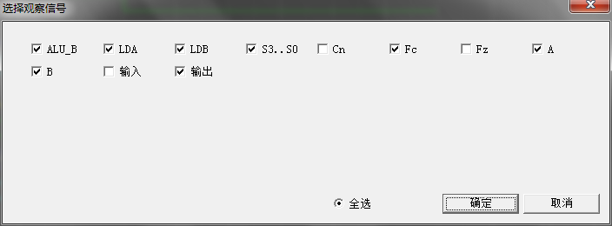机软件的“【调试】—【时序观测窗】”，选择想要观察的信号，如图 3，点击确定。

*图* 3 *选择观察信号*

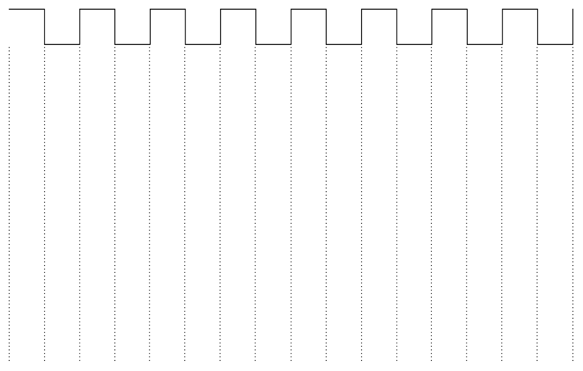弹出时序观测窗，操作方法同本机运行，记录操作过程的时序图，时序图左侧标明信号名称。

1. 阵列乘法器设计实验
   1. *根据上述阵列乘法器的原理，使用* Quartus *软件编辑相应的电路原理图并进行编译，其在* FPGA *芯片中对应的引脚如**图*4 *所示，框外文字表示连线标号，框内文字表示该引脚的含义（本实验例程见‘安装路径*

\FPGA \Multiply\Multiply.qpf*’工程）。*

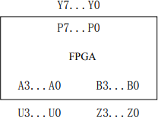

*图* 4 FPGA *引脚分配*

* 1. *关闭实验系统电源，按**图*5 *连接实验电路，图中将用户需要连接的信号用圆圈标明。*

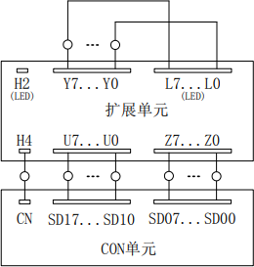

*图* 5 *阵列乘法器连接图*

* 1. *打开实验系统电源，将下载电缆插入扩展单元的* E_JTAG *口，把生成的* SOF *文件下载到扩展单元中。*
  2. *以* CON *单元中的* SD10…SD13 *四个二进制开关为乘数* A*，* SD03…SD00 *四个二进制开关为被乘数* B*，而相乘的结果在扩展单元的* L7…L0 *八个* LED *灯显示。给* A *和* B *置不同的数， 观察相乘的结果。*

记录被乘数、乘数和乘积：

SD17~SD10 *输入数据：*

SD07~SD00 *输入数据：*

# L7~L0*：*

下面是该阵列乘法器实现逻辑图，补充括号内缺失的信号名称。

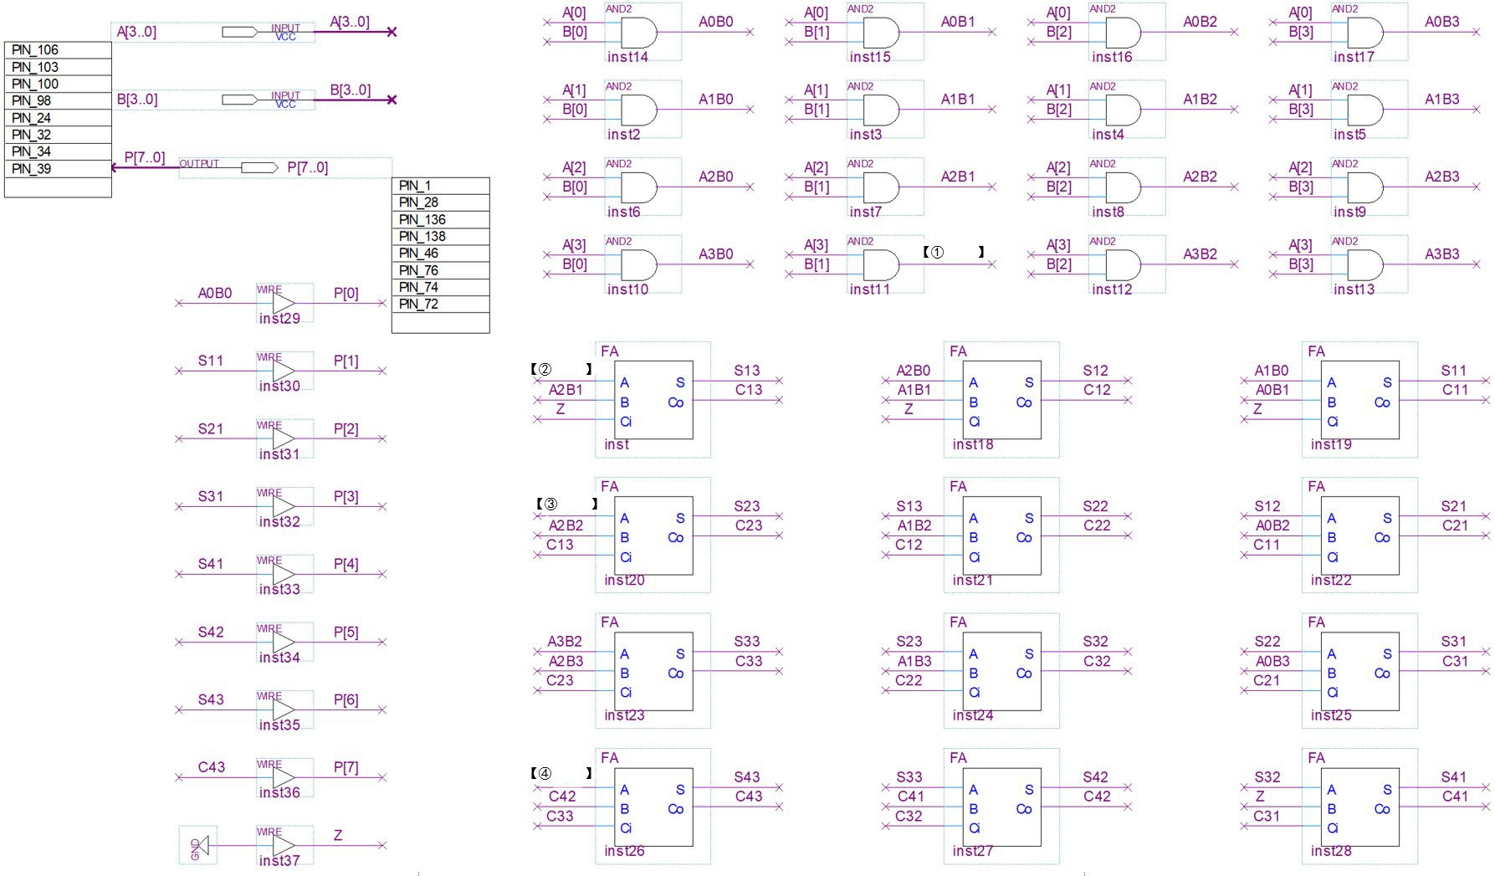

四、 思考题

1、本实验完成了 8 位加法器的设计，如何在实验台上实现 16 位加法运算？

2、试比较教材中无符号原码一位乘（4 位）与实验中阵列乘法器的时间延迟。

五、 实验成绩

|  |  |  |  |  |
| --- | --- | --- | --- | --- |
| *预习（*2 *分）* | *操作（*6 *分）* | *报告（*2 *分）* | *实验成绩* | *备注* |
|  |  |  |  |  |
| *签字：* | *签字：* | *签字：* | | |